**App WORK-i** 

**Titolo**

**Compilazione rapporto tecnico**

**Descrizione**

**Compilazione da smartphone del Google Form relativo al rapporto tecnico dell'azienda, tramite evento Google Calendar; con successiva imposizione della firma sul file PDF conseguentemente generato**

**Attore principale**

**Il tecnico**

**Precondizioni**

**Il tecnico deve avere scaricato sul suo smartphone l'applicazione Google Calendar* (per la gestione degli eventi) e Xodo* (per l'inserimento della firma). Deve inoltre possedere un account GMail**

**\*Google Calendar e Xodo sono scaricabili da Play Store**

**Racconto**

**1:**

* + **Il sistema genera un evento su Google Calendar, allegando il modulo da compilare**
  + **Il tecnico accede all'evento appena generato e clicca sul modulo allegato1**

**2:**

* + **Il sistema apre un collegamento al browser e mostra il modulo (con eventuali campi precompilati)**
  + **Il tecnico compila il modulo e, al termine, clicca su "INVIA"2**

**3:**

* + **Il sistema riceve una notifica di avvenuta compilazione del modulo**
  + **Il sistema genera un file PDF corrispondente al modulo compilato**
  + **Il sistema salva il file PDF in una cartella Google Drive predefinita e lo rende accessibile a chiunque possieda il link a tale directory**
  + **Il sistema mostra sulla schermata del browser il link per accedere alla cartella su Google Drive**
  + **Il tecnico clicca il link**

**4:**

* + **Il sistema mostra la cartella di Google Drive relativa al link**
  + **Il tecnico clicca sul file PDF del proprio modulo, riconoscendolo dal nome (i moduli sono identificabili dal numero della chiamata)**

**5:**

* + **Il sistema apre il file PDF tramite il lettore di Google Drive**
  + **Il tecnico clicca sull'icona di modifica3**
  + **Il tecnico seleziona l'app Xodo per aprire il file PDF4**

**6:**

* + **Il sistema apre il file PDF nell'ambiente Xodo**
  + **Il tecnico clicca l'icona "STRUMENTI PER LE NOTE"5**
  + **Il tecnico clicca l'icona "FIRMA"6**
  + **Il tecnico clicca l'area del documento dove desidera firmare7**
  + **Il tecnico firma e clicca su "AGGIUNGI"8 (può eventualmente salvare la firma come predefinita)**
  + **Il tecnico clicca 3 volte sul pulsante "INDIETRO"**

**7:**

* + **Il sistema riporta la schermata sulla cartella Google Drive contenente il PDF**
  + **Il sistema aggiorna il PDF su Google Drive**
  + **Il tecnico chiude l'app**

**Post condizioni**

**Il file PDF, corrispondente al modulo compilato, presente su Google Drive, risulta firmato e disponibile per la stampa9**

**Illustrazioni**

**1: 2:**

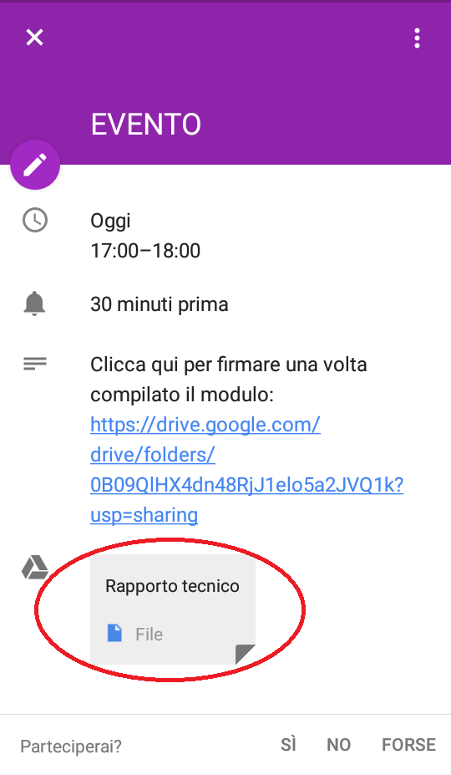 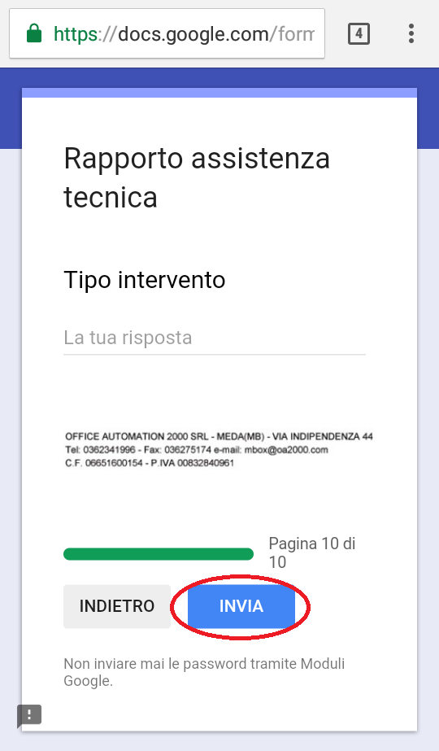

**3: 4:**

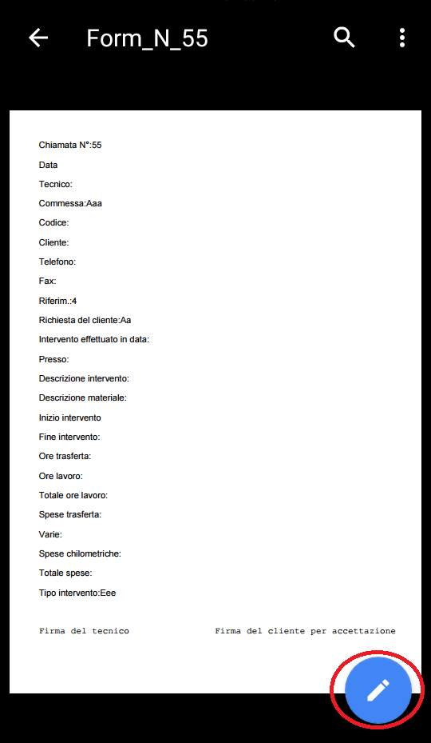 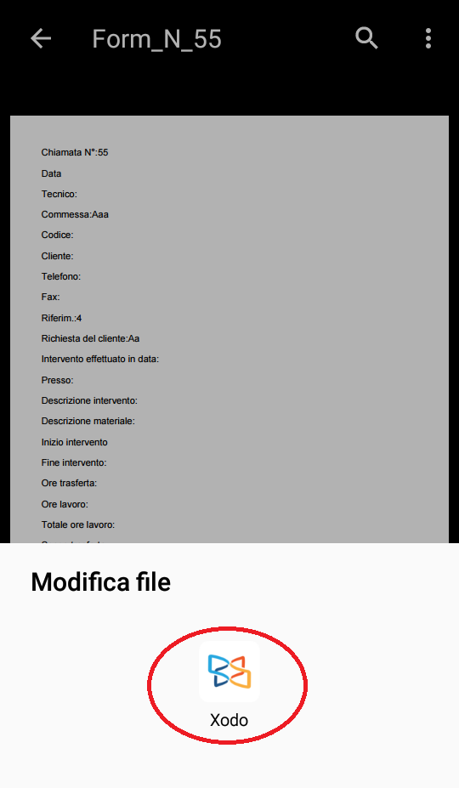

**5: 6:**

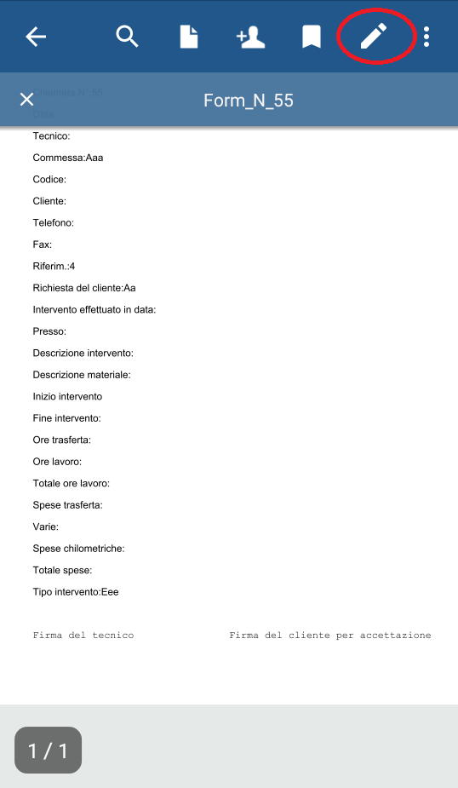 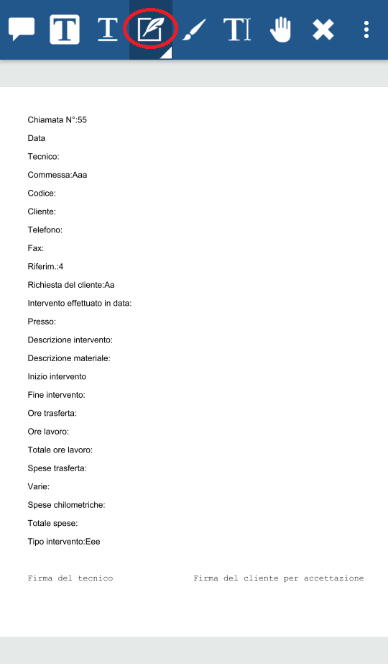

**7:**

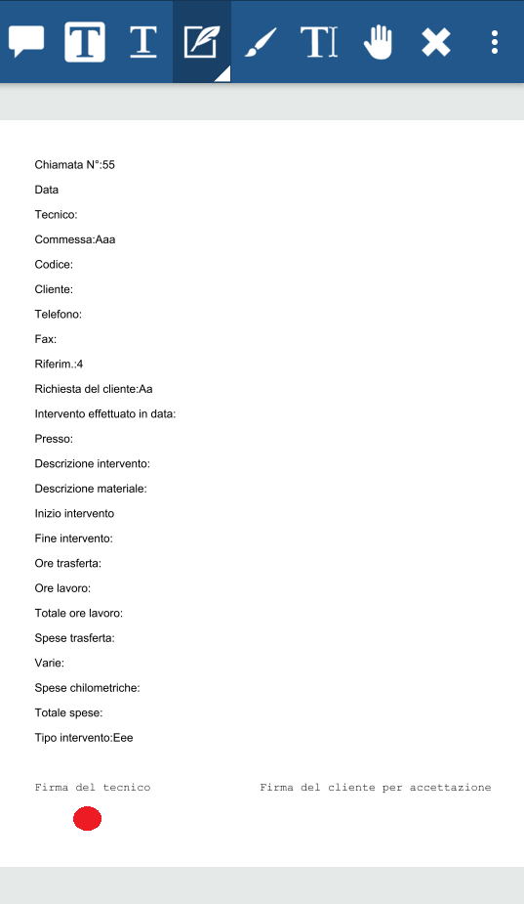

**8:**

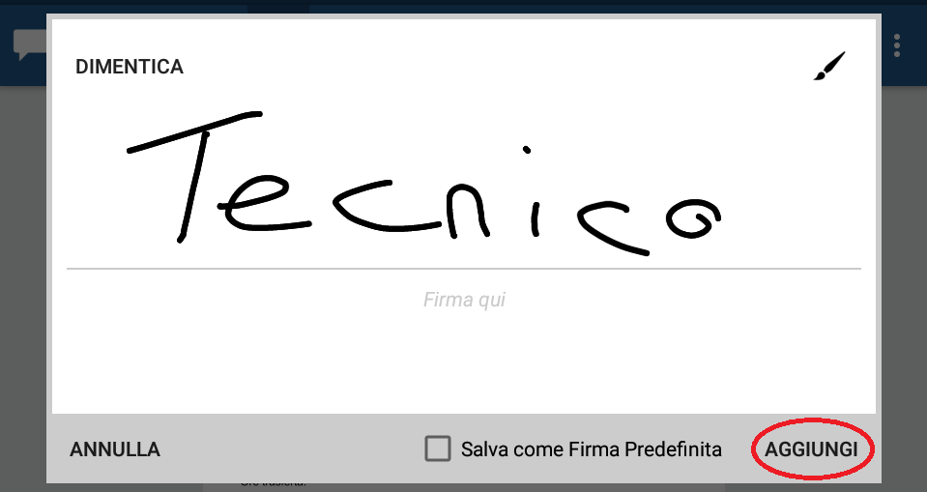

**9:**

